Komparasi Kinerja Deteksi dan Pemotongan Wajah MTCNN dan RetinaFace pada Dataset LFW

Chiesa*¹, Maziya², Siska³
^{1,2,3}[Program Studi, Universitas — perlu dilengkapi]
e-mail: ¹[email_chiesa], ²[email_maziya], ³[email_siska]

Diterima: xx Oktober 2026; Direvisi: xx November 2026; Disetujui: xx Desember 2026

Abstrak
Deteksi dan pemotongan wajah merupakan tahap awal pada sistem pengenalan wajah sehingga pemilihan detektor menentukan kualitas tahap berikutnya. Penelitian ini membandingkan Multi-Task Cascaded Convolutional Networks (MTCNN) dan RetinaFace pada 100 citra dataset Labeled Faces in the Wild (LFW) Funneled dari 20 tokoh publik dengan lima citra per tokoh. Seluruh citra diproses pada CPU setelah fase pemanasan model, wajah utama dipilih berdasarkan rasio luas terhadap jarak ke pusat citra, kemudian dipotong dan dinormalisasi menjadi 160×160 piksel. Kinerja diukur melalui tingkat deteksi, tingkat pemotongan, latensi inferensi, dan Intersection over Union (IoU) antar-bounding box kedua model. Hasil menunjukkan bahwa kedua model mendeteksi dan memotong wajah pada 100% citra. MTCNN membutuhkan rata-rata 0,0621 detik per citra, sedangkan RetinaFace 1,5717 detik, sehingga MTCNN 25,30 kali lebih cepat. Rata-rata IoU antar-model mencapai 0,9083 dan seluruh citra memiliki IoU di atas 0,80. Dapat disimpulkan bahwa pada citra LFW yang relatif mudah kedua detektor setara dalam keberhasilan dan lokalisasi, sehingga MTCNN lebih efisien untuk lingkungan CPU, sedangkan keunggulan RetinaFace perlu diuji pada data yang lebih sulit.

Kata kunci: deteksi wajah, MTCNN, RetinaFace, face cropping, LFW

Abstract
Face detection and cropping are the first stage of a face recognition pipeline, so the choice of detector determines the quality of every later stage. This study compares Multi-Task Cascaded Convolutional Networks (MTCNN) and RetinaFace on 100 images of the Labeled Faces in the Wild (LFW) Funneled dataset, covering 20 public figures with five images each. All images were processed on a CPU after a model warm-up phase, the main face was selected by the ratio of box area to distance from the image center, and then cropped and normalized to 160×160 pixels. Performance was measured by detection rate, cropping rate, inference latency, and the Intersection over Union (IoU) between the bounding boxes of the two models. Both models detected and cropped faces in 100% of the images. MTCNN required 0.0621 seconds per image on average, compared with 1.5717 seconds for RetinaFace, making MTCNN 25.30 times faster. The mean inter-model IoU reached 0.9083 and every image had an IoU above 0.80. It is concluded that on the relatively easy LFW images both detectors are equivalent in success and localization, so MTCNN is more efficient in CPU environments, while the advantages of RetinaFace need to be tested on more difficult data.

Keywords: face detection, MTCNN, RetinaFace, face cropping, LFW

1. PENDAHULUAN
Deteksi wajah merupakan tahap pertama pada hampir seluruh alur kerja computer vision berbasis wajah, mulai dari pengenalan identitas, analisis kepribadian, hingga pengawasan keamanan. Amin dkk. menunjukkan bahwa pemilihan detektor yang tepat diperlukan agar ekstraksi fitur wajah dapat bekerja baik pada berbagai pose [1], sedangkan Ren dkk. menggabungkan RetinaFace yang dimodifikasi dengan AdaFace untuk mengenali wajah kecil pada rekaman pengawasan laboratorium yang sarat gerakan dan oklusi [2]. Hasil deteksi biasanya diikuti pemotongan (cropping) wilayah wajah. Chandran dkk. misalnya memanfaatkan attention-driven cropping untuk menentukan region of interest pada deteksi landmark wajah beresolusi sangat tinggi [3]. Dengan demikian, ketepatan lokalisasi dan kualitas hasil potongan pada tahap awal berpengaruh langsung terhadap tahap pengolahan berikutnya.
Dua keluarga arsitektur yang banyak dipakai adalah detektor cascaded dan detektor single-stage. Multi-Task Cascaded Convolutional Networks (MTCNN) memproses citra melalui tiga jaringan (P-Net, R-Net, dan O-Net) secara coarse-to-fine dengan menggabungkan klasifikasi wajah, regresi bounding box, dan lokalisasi lima landmark, serta dilaporkan mampu berjalan pada 99 FPS di GPU [4]. Pada pengujian WIDER FACE, MTCNN memperoleh mAP 85,7% dan lebih unggul dari YOLOv3 dalam mendeteksi wajah kecil dan padat [5]. RetinaFace, di sisi lain, adalah detektor single-shot yang mendeteksi wajah, menentukan landmark 2D, dan merekonstruksi titik wajah 3D secara bersamaan [6].
Bukti perbandingan keduanya pada literatur tidak seragam. Yakovleva dkk. membandingkan tujuh detektor untuk sistem keamanan berbasis video dan memilih RetinaFace-MobileNet0.25 sebagai yang paling optimal karena cepat (42 ms pada resolusi VGA), menyediakan landmark, dan tangguh pada rotasi wajah [-45°, 45°] [7]. Pada WIDER FACE, analisis komparatif terbaru melaporkan RetinaFace memberi kinerja keseluruhan terbaik, sedangkan MTCNN paling rendah [8]. Abid dkk. melaporkan RetinaFace memberi akurasi dan kecepatan yang baik pada sistem pengawasan di sektor pendidikan [9]. Namun, tinjauan CNN untuk deteksi wajah menyimpulkan bahwa belum ada satu metode yang unggul pada semua kondisi [10], dan evaluasi yang adil perlu menyertakan biaya komputasi seperti FLOPs dan waktu inferensi [11]. Berbagai tinjauan juga menegaskan bahwa pemilihan metode dan dataset bergantung pada kondisi penerapan [12,13,14].
Kedua keluarga arsitektur tersebut terus dikembangkan. Untuk MTCNN, peneliti memperkenalkan dynamic min size dan dense connection yang menambah kecepatan 4 FPS [15], depthwise separable convolution block yang meningkatkan recall 8,66% [16], receptive field yang diperluas untuk wajah kecil [17], binarisasi O-Net yang memangkas parameter 67,265% dengan penurunan akurasi 2,408% [18], serta prapemrosesan kompensasi cahaya untuk kondisi pencahayaan rendah [19]. Untuk RetinaFace, pengembangan mencakup ResNeSt-50 dengan CE-FPN yang mencapai akurasi rata-rata 94,8% pada WIDER FACE [20], informasi kedalaman untuk menyaring deteksi palsu [21], fungsi loss untuk deteksi multiskala [22], serta detektor wajah padat berbasis global context [23]. Pendekatan lain menekankan efisiensi, seperti SCRFD yang >3 kali lebih cepat daripada TinaFace pada GPU [24] dan BlazeFace yang rata-rata memerlukan 0,0909 detik per citra untuk perangkat seluler [25].
Sebagian besar studi di atas dievaluasi pada WIDER FACE atau dataset serupa dengan metrik presisi, recall, atau mAP. Informasi mengenai latensi pada CPU, keberhasilan pemotongan wajah menjadi ukuran seragam, dan tingkat kesepakatan lokasi kotak antar-detektor pada potret yang lazim dipakai untuk pengenalan wajah masih jarang dilaporkan secara bersamaan. Penelitian ini mengisi sebagian kekosongan tersebut dengan tujuan: (1) membandingkan tingkat keberhasilan deteksi dan pemotongan wajah MTCNN dan RetinaFace; (2) mengukur latensi inferensi keduanya pada CPU; (3) mengukur kesepakatan spasial bounding box melalui IoU; dan (4) menganalisis kasus-kasus visual yang mewakili variasi pose, aksesori, dan ekspresi.
2. METODE PENELITIAN
2.1 Dataset Penelitian
Data uji berasal dari Labeled Faces in the Wild (LFW) [26], yaitu basis data wajah dalam kondisi tidak terkendali. Penelitian ini memakai versi funneled berformat JPEG RGB berukuran 250×250 piksel. Sampel terdiri atas 100 citra dari 20 tokoh publik (George W. Bush, Colin Powell, Tony Blair, Donald Rumsfeld, Gerhard Schroeder, Ariel Sharon, Hugo Chavez, Junichiro Koizumi, Serena Williams, Jacques Chirac, Vladimir Putin, Luiz Inacio Lula da Silva, Gloria Macapagal Arroyo, Jennifer Capriati, Arnold Schwarzenegger, Laura Bush, Hans Blix, Andre Agassi, Megawati Sukarnoputri, dan Kofi Annan) dengan lima citra untuk setiap tokoh. Dataset ini memuat variasi sudut kepala, ekspresi, kacamata, jenis kelamin, etnisitas, usia, serta pencahayaan dalam dan luar ruangan.
2.2 Multi-Task Cascaded Convolutional Networks (MTCNN)
MTCNN [4] membangun image pyramid agar wajah berbagai ukuran dapat ditangani, kemudian meneruskannya ke tiga tahap. Proposal Network (P-Net) berupa jaringan konvolusional penuh yang menerima ubin 12×12 piksel dan menghasilkan kandidat wajah beserta regresi kotak awal. Refine Network (R-Net) memproses kandidat berukuran 24×24 piksel untuk membuang kandidat palsu dan memperhalus kotak. Output Network (O-Net) menerima masukan 48×48 piksel dan mengeluarkan klasifikasi akhir, regresi kotak, serta lima landmark (mata kiri, mata kanan, hidung, sudut bibir kiri, dan sudut bibir kanan). Non-Maximum Suppression (NMS) dipakai pada setiap tahap untuk menggabungkan kandidat yang tumpang tindih. Pelatihan setiap tahap meminimalkan gabungan tiga loss seperti pada Persamaan (1), dengan klasifikasi wajah memakai cross-entropy seperti pada Persamaan (2).
mini=1Nj∈{det,box,landmark}​αj βij Lij (1)
Pada Persamaan (1), N adalah jumlah sampel pelatihan, α^{j} menyatakan bobot tugas j (deteksi, kotak, atau landmark), dan β_{i}^{j} dapat bernilai 0 atau 1 sebagai penanda jenis sampel. Pada Persamaan (2), p_{i} adalah probabilitas bahwa sampel ke-i merupakan wajah dan y_{i}^{det} adalah label sebenarnya. Implementasi yang dipakai adalah paket facenet-pytorch.
$L_{i}^{det}=−\left(y_{i}^{det}log\left(p_{i}\right)+\left(1−y_{i}^{det}\right)log\left(1−p_{i}\right)\right)$ (2)
2.3 RetinaFace
RetinaFace [6] adalah detektor single-stage yang membangun Feature Pyramid Network (FPN) dengan jalur top-down dan sambungan lateral sehingga wajah kecil sampai besar dapat dideteksi dalam satu kali inferensi. Modul konteks dan deformable convolution dipakai untuk memperluas medan reseptif dan menangkap variasi bentuk wajah. Pelatihan dilakukan secara end-to-end dengan loss multitugas pada Persamaan (3), yang memadukan klasifikasi wajah, regresi kotak, regresi lima landmark, dan regresi bentuk wajah 3D padat.
$L=L_{cls}\left(p_{i},p_{i}^{*}\right)+λ_{1}p_{i}^{*}L_{box}\left(t_{i},t_{i}^{*}\right)+λ_{2}p_{i}^{*}L_{pts}\left(l_{i},l_{i}^{*}\right)+λ_{3}p_{i}^{*}L_{dense}\left(d_{i},d_{i}^{*}\right)$ (3)
Pada Persamaan (3), p_{i} dan p_{i}∗ berturut-turut adalah probabilitas prediksi dan label wajah, t_{i} adalah offset kotak, l_{i} adalah lima landmark, dan d_{i} adalah komponen bentuk padat. Bobot penyeimbang yang dipakai adalah λ₁ = 0,25, λ₂ = 0,1, dan λ₃ = 0,01. Implementasi menggunakan paket retina-face.
2.4 Alur Pemrosesan Citra
Alur pemrosesan ditunjukkan pada Gambar 1. Citra dibaca dengan OpenCV dan dikonversi dari BGR ke RGB. Sebelum pengukuran waktu, kedua model dijalankan sekali pada matriks nol (dummy inference) agar latensi inisialisasi dan pemuatan bobot tidak ikut terukur. Selanjutnya kedua model memproses citra yang sama secara bergantian; koordinat kotak [x₁, y₁, x₂, y₂], skor kepercayaan, lima landmark, dan durasi inferensi dicatat dengan time.perf_counter(). Seluruh pengukuran dijalankan pada CPU.
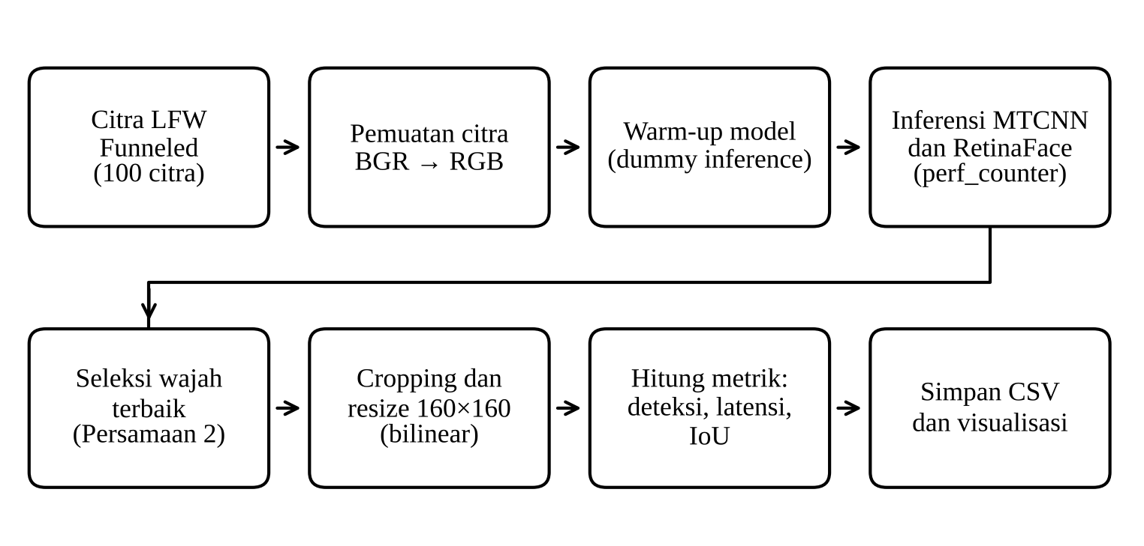
Gambar 1. Alur Pemrosesan Citra pada Penelitian
Karena sebuah citra dapat memuat lebih dari satu wajah (misalnya orang lain pada latar), wajah utama dipilih dengan skor peringkat pada Persamaan (4), yaitu rasio luas kotak terhadap jarak pusat kotak ke pusat citra. Skor ini memprioritaskan wajah yang besar dan berada di tengah bingkai.
${Skor}_{rank}=\frac{Area\left(B\right)}{\sqrt{{\left(c_{x}−c_{x}^{img}\right)}^{2}+{\left(c_{y}−c_{y}^{img}\right)}^{2}}+10}$ (4)
Pada Persamaan (4), B adalah kotak kandidat, (c_{x}, c_{y}) adalah titik pusat kotak, dan (c_{x}^{img}, c_{y}^{img}) adalah pusat citra; konstanta 10 mencegah pembagian dengan nol. Wilayah wajah terpilih kemudian dipotong dari citra asli dan dinormalisasi menjadi 160×160 piksel dengan interpolasi bilinear (cv2.INTER_LINEAR). Kotak, hasil potongan, dan seluruh metrik disimpan ke berkas comparison.csv untuk analisis.
2.5 Metrik Evaluasi
Evaluasi memakai empat ukuran. Pertama, tingkat deteksi, yaitu persentase citra yang menghasilkan sedikitnya satu kotak wajah sehingga satu wajah utama dapat dipilih. Kedua, tingkat pemotongan, yaitu persentase citra yang berhasil dipotong dan diubah ukurannya menjadi 160×160 piksel. Ketiga, latensi inferensi per citra beserta rata-rata, median, simpangan baku, nilai minimum, dan maksimum. Rasio kecepatan dihitung dengan Persamaan (5), dengan t̄_{RF} dan t̄_{MT} berturut-turut adalah rata-rata latensi RetinaFace dan MTCNN.
${Rasio}_{kecepatan}=\frac{{\overset{‾}{t}}_{RF}}{{\overset{‾}{t}}_{MT}}$ (5)
Keempat, kesepakatan spasial antar-detektor diukur dengan Intersection over Union (IoU) antara kotak RetinaFace (B_{RF}) dan MTCNN (B_{MT}) pada Persamaan (6). Nilai IoU berada pada rentang [0, 1], dan nilai mendekati 1 menandakan kotak yang nyaris identik. Perlu dicatat bahwa IoU di sini mengukur kesepakatan antar-model, bukan akurasi terhadap ground truth yang dianotasi manual.
$IoU\left(B_{RF},B_{MT}\right)=\frac{Area\left(B_{RF}∩B_{MT}\right)}{Area\left(B_{RF}∪B_{MT}\right)}$ (6)
3. HASIL DAN PEMBAHASAN
3.1 Keberhasilan Deteksi dan Pemotongan Wajah
Tabel 1 merangkum kinerja kedua model pada 100 citra uji. MTCNN dan RetinaFace sama-sama mendeteksi wajah pada seluruh citra (100,0%) tanpa satu pun kegagalan (false negative), dan seluruh wajah berhasil dipotong dan dinormalisasi ke 160×160 piksel. Keberhasilan sempurna ini sejalan dengan karakter LFW, yang umumnya memuat satu wajah dominan berukuran besar di tengah bingkai, sehingga dataset ini kurang menantang untuk membedakan kemampuan kedua detektor pada wajah kecil, padat, atau terokulsi berat seperti yang dikaji pada WIDER FACE [5,8]. Karena itu, perbedaan yang berarti justru terlihat pada efisiensi komputasi dan karakter kotak yang dihasilkan.
Tabel 1. Rekapitulasi Metrik Utama MTCNN dan RetinaFace
Parameter | MTCNN | RetinaFace
Total citra uji | 100 | 100
Deteksi berhasil | 100 (100,0%) | 100 (100,0%)
Deteksi gagal | 0 (0,0%) | 0 (0,0%)
Pemotongan wajah berhasil | 100 (100,0%) | 100 (100,0%)
Rata-rata waktu inferensi | 0,0621 detik (62,1 ms) | 1,5717 detik (1.571,7 ms)
Total durasi uji (100 citra) | 6,2115 detik | 157,1713 detik
Rasio kecepatan MTCNN terhadap RetinaFace | 25,30 kali lebih cepat
Rata-rata IoU antar-model | 0,9083 (90,83%)

3.2 Latensi Inferensi
Tabel 2 menunjukkan bahwa rata-rata latensi MTCNN adalah 0,0621 detik per citra, sedangkan RetinaFace 1,5717 detik, sehingga rasio kecepatan pada Persamaan (5) bernilai 1,5717/0,0621 ≈ 25,30. Setara dengan itu, MTCNN memproses sekitar 16,1 citra per detik, sedangkan RetinaFace hanya sekitar 0,64 citra per detik pada CPU yang sama. Total waktu untuk 100 citra adalah 6,2 detik untuk MTCNN dan 157,2 detik (sekitar 2,6 menit) untuk RetinaFace.
Tabel 2. Statistik Waktu Inferensi per Citra
Statistik | MTCNN (detik) | MTCNN (ms) | RetinaFace (detik) | RetinaFace (ms)
Rata-rata | 0,0621 | 62,1 | 1,5717 | 1.571,7
Median | 0,0554 | 55,4 | 1,5411 | 1.541,1
Simpangan baku | 0,0256 | 25,6 | 0,1620 | 162,0
Minimum | 0,0371 | 37,1 | 1,3219 | 1.321,9
Maksimum | 0,1963 | 196,3 | 2,2188 | 2.218,8
Total (100 citra) | 6,2115 | 6.211,5 | 157,1713 | 157.171,3

Sebaran latensi per citra diperlihatkan pada Gambar 2 dengan skala logaritmik. Kurva MTCNN berada hampir dua kali lipat orde besaran di bawah RetinaFace pada setiap citra, tanpa persilangan. Secara absolut simpangan baku MTCNN kecil (0,0256 detik), tetapi secara relatif lebih besar daripada RetinaFace, yaitu koefisien variasi 41,2% dibanding 10,3%. Hal ini dipicu beberapa pencilan MTCNN, antara lain 0,1963 detik pada Colin_Powell_0003.jpg, 0,1727 detik pada Hans_Blix_0003.jpg, dan 0,1695 detik pada Jennifer_Capriati_0005.jpg; meskipun demikian 95 dari 100 citra tetap diproses di bawah 0,1 detik. Latensi RetinaFace berkisar antara 1,3219 dan 2,2188 detik.
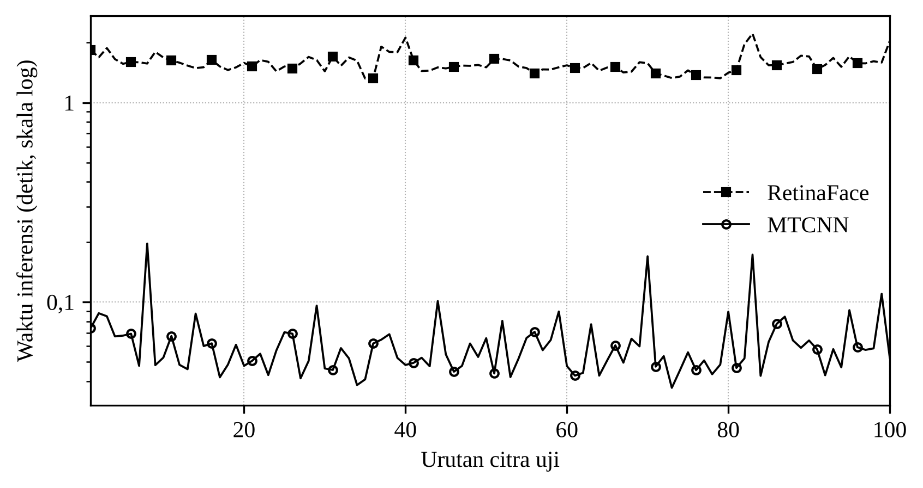
Gambar 2. Perbandingan Waktu Inferensi per Citra MTCNN dan RetinaFace
Selisih besar ini berakar pada rancangan arsitektur. MTCNN menyaring citra secara bertahap: P-Net hanya memiliki lapisan konvolusi kecil dan membuang sebagian besar area latar dengan cepat, sehingga O-Net yang lebih berat hanya memproses segelintir kandidat [4]. RetinaFace menghitung peta fitur FPN pada seluruh bidang citra beserta konvolusi deformabel dan beberapa cabang prediksi (kotak, landmark, dan bentuk 3D) [6], yang menuntut operasi hitung jauh lebih banyak pada CPU. Angka ini perlu dibaca dalam konteks. MTCNN dilaporkan mencapai 99 FPS pada GPU [4], sedangkan di sini hanya sekitar 16 FPS pada CPU. Yakovleva dkk. juga menunjukkan bahwa varian RetinaFace dengan backbone ringan (MobileNet0.25) dapat berjalan dalam 42 ms pada resolusi VGA [7], sehingga selisih yang diamati pada penelitian ini tidak harus berlaku bagi semua konfigurasi RetinaFace. Waktu prediksi memang sangat bergantung pada model dan perangkat, sebagaimana tampak pada perbandingan HOG, ResNet, dan BlazeFace [25]. Selain itu, kedua model dijalankan melalui pustaka yang berbeda (facenet-pytorch dan retina-face), sehingga perbedaan implementasi turut memengaruhi angka latensi.
3.3 Kesepakatan Spasial Bounding Box (IoU)
Rata-rata IoU antar-model adalah 0,9083 dengan median 0,9101 dan simpangan baku 0,0350. Nilai terendah 0,8055 tercatat pada Andre_Agassi_0003.jpg dan nilai tertinggi 0,9778 pada Vladimir_Putin_0001.jpg. Distribusi pada Tabel 3 dan Gambar 3 memperlihatkan bahwa 68 citra (68,0%) memiliki IoU ≥ 0,90 dan 32 citra (32,0%) berada pada 0,80 ≤ IoU < 0,90, tanpa satu pun citra di bawah 0,80. Dengan demikian kedua model menunjuk wilayah wajah yang sama secara konsisten, dan perbedaan latensi yang besar tidak diikuti perbedaan lokasi kotak yang besar.
Tabel 3. Distribusi Nilai IoU antar-Model
Rentang IoU | Jumlah citra | Persentase | Interpretasi
IoU ≥ 0,90 | 68 | 68,0% | Nyaris identik
0,80 ≤ IoU < 0,90 | 32 | 32,0% | Selaras kuat
IoU < 0,80 | 0 | 0,0% | Berbeda signifikan

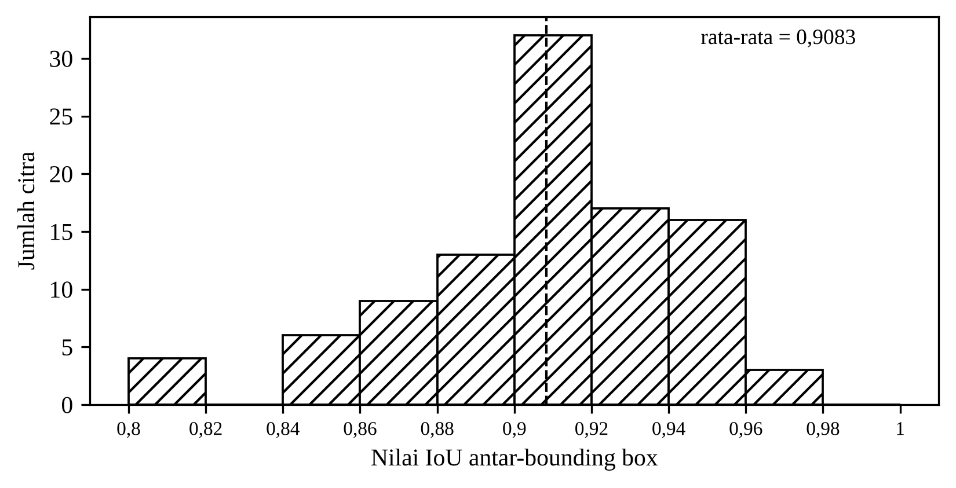
Gambar 3. Histogram Nilai IoU antara Kotak RetinaFace dan MTCNN
Perbedaan yang tersisa bersifat marjinal dan lebih terkait margin kotak daripada lokasi wajah. Rata-rata lebar kotak RetinaFace 95,78 piksel dan MTCNN 96,58 piksel, sedangkan rata-rata tingginya 133,11 piksel dan 129,40 piksel. Tepi atas RetinaFace rata-rata berada pada y = 62,81 dan tepi bawahnya pada y = 195,92, sedangkan MTCNN pada y = 64,19 dan y = 193,59. Artinya RetinaFace cenderung memperpanjang kotak ke arah dahi dan dagu, dengan kotak lebih tinggi pada 70 dari 100 citra dan luas lebih besar pada 61 citra (rata-rata 12.850 dan 12.592 piksel persegi). Pola ini tidak seragam: pada sebagian citra kotak MTCNN justru lebih besar, sehingga selisih keduanya tidak cukup untuk menyebut salah satunya konsisten lebih rapat atau lebih longgar. Citra dengan IoU terendah adalah Andre_Agassi_0003.jpg (0,8055), Ariel_Sharon_0004.jpg (0,8085), Hans_Blix_0004.jpg (0,8180), dan Vladimir_Putin_0002.jpg (0,8195). Pada Andre_Agassi_0003.jpg kotak kedua model relatif kecil (sekitar 73×98 piksel), sehingga selisih beberapa piksel di tepi menurunkan IoU lebih besar. Kesepakatan setinggi ini juga mengisyaratkan tidak adanya deteksi palsu pada data uji, berbeda dari skenario sulit yang membutuhkan penyaringan tambahan seperti pada [21].
3.4 Kinerja per Identitas
Tabel 4 menyajikan rata-rata kinerja pada 20 tokoh. Seluruh tokoh memperoleh deteksi 5 dari 5 untuk kedua model. IoU rata-rata tertinggi diperoleh Serena Williams (0,9454), disusul Gerhard Schroeder (0,9332) dan Megawati Sukarnoputri (0,9322), sedangkan yang terendah adalah Andre Agassi (0,8767), Jennifer Capriati (0,8791), dan Ariel Sharon (0,8857). Latensi RetinaFace paling bervariasi pada Hans Blix (simpangan baku 0,315 detik), Junichiro Koizumi (0,291), dan Kofi Annan (0,202), sedangkan variasi latensi MTCNN terbesar terjadi pada Colin Powell (0,064), Hans Blix (0,055), dan Jennifer Capriati (0,050) akibat pencilan yang telah disebutkan sebelumnya.
Tabel 4. Kinerja Rata-rata per Identitas Tokoh
No | Identitas | Waktu MTCNN (detik) | Waktu RetinaFace (detik) | Rata-rata IoU
1 | Andre Agassi | 0,0699 ± 0,011 | 1,6274 ± 0,080 | 0,8767
2 | Ariel Sharon | 0,0607 ± 0,022 | 1,5644 ± 0,107 | 0,8857
3 | Arnold Schwarzenegger | 0,0479 ± 0,007 | 1,3801 ± 0,048 | 0,9181
4 | Colin Powell | 0,0828 ± 0,064 | 1,6492 ± 0,093 | 0,9024
5 | Donald Rumsfeld | 0,0522 ± 0,009 | 1,5398 ± 0,071 | 0,8989
6 | George W Bush | 0,0763 ± 0,010 | 1,7245 ± 0,130 | 0,9065
7 | Gerhard Schroeder | 0,0553 ± 0,010 | 1,5422 ± 0,079 | 0,9332
8 | Gloria Macapagal Arroyo | 0,0516 ± 0,015 | 1,5030 ± 0,049 | 0,9226
9 | Hans Blix | 0,0754 ± 0,055 | 1,7745 ± 0,315 | 0,8930
10 | Hugo Chavez | 0,0471 ± 0,008 | 1,5736 ± 0,156 | 0,9057
11 | Jacques Chirac | 0,0546 ± 0,009 | 1,5256 ± 0,017 | 0,9111
12 | Jennifer Capriati | 0,0810 ± 0,050 | 1,5066 ± 0,081 | 0,8791
13 | Junichiro Koizumi | 0,0592 ± 0,009 | 1,7885 ± 0,291 | 0,9271
14 | Kofi Annan | 0,0676 ± 0,024 | 1,6784 ± 0,202 | 0,8982
15 | Laura Bush | 0,0555 ± 0,019 | 1,3569 ± 0,036 | 0,9210
16 | Luiz Inacio Lula da Silva | 0,0660 ± 0,016 | 1,4760 ± 0,051 | 0,8962
17 | Megawati Sukarnoputri | 0,0594 ± 0,019 | 1,5827 ± 0,104 | 0,9322
18 | Serena Williams | 0,0611 ± 0,023 | 1,5021 ± 0,078 | 0,9454
19 | Tony Blair | 0,0619 ± 0,017 | 1,5489 ± 0,058 | 0,9143
20 | Vladimir Putin | 0,0568 ± 0,016 | 1,5900 ± 0,079 | 0,8995

3.5 Analisis Kualitatif
Untuk melengkapi analisis kuantitatif, dikaji enam citra yang mewakili skenario visual berbeda (Tabel 5). Nilai IoU dan latensi pada tabel dihitung ulang dari koordinat kotak pada data mentah.
Tabel 5. Studi Kasus Kualitatif Enam Citra Representatif
No | Citra | Karakteristik | Waktu MTCNN / RetinaFace (detik) | IoU
1 | Colin_Powell_0001.jpg | Frontal, pencahayaan merata | 0,0693 / 1,5994 | 0,9362
2 | George_W_Bush_0002.jpg | Kepala menoleh, bayangan di satu sisi pipi | 0,0878 / 1,6881 | 0,9017
3 | Hans_Blix_0001.jpg | Kacamata berbingkai tebal dengan pantulan cahaya | 0,0467 / 1,4575 | 0,9029
4 | Jennifer_Capriati_0001.jpg | Senyum lebar | 0,0606 / 1,5137 | 0,8445
5 | Tony_Blair_0002.jpg | Mulut terbuka saat berbicara | 0,0484 / 1,5864 | 0,9486
6 | Megawati_Sukarnoputri_0001.jpg | Rambut menutupi sebagian dahi dan telinga | 0,0579 / 1,4729 | 0,9221

Pada citra frontal Colin_Powell_0001.jpg, kotak RetinaFace [73, 61, 170, 195] dan MTCNN [72, 64, 169, 192] berimpit hampir sempurna dengan IoU 0,9362; lebar keduanya sama (97 piksel) dan RetinaFace hanya 6 piksel lebih tinggi. Pada pose menoleh George_W_Bush_0002.jpg (IoU 0,9017), RetinaFace memperluas kotak ke bawah dagu (tinggi 128 piksel dibanding 119 piksel pada MTCNN), sedangkan MTCNN sedikit lebih lebar (93 dan 90 piksel). Pada Hans_Blix_0001.jpg yang berkacamata (IoU 0,9029), kilatan lensa tidak menggagalkan kedua model, dan di sini kotak MTCNN justru lebih besar (97×133 piksel dibanding 91×128 piksel), yang menunjukkan bahwa arah selisih tidak tetap.
Citra Jennifer_Capriati_0001.jpg dengan senyum lebar memiliki IoU terendah di antara keenam kasus (0,8445). Kotak RetinaFace [80, 67, 173, 190] berukuran 93×123 piksel, lebih besar daripada kotak MTCNN [84, 68, 168, 183] yang berukuran 84×115 piksel. Perubahan geometri wajah akibat ekspresi tampaknya memengaruhi batas lateral kotak kedua model secara berbeda. Pada Tony_Blair_0002.jpg dengan mulut terbuka, kedua model sama-sama menempatkan batas bawah pada y = 194 sehingga IoU mencapai 0,9486. Pada Megawati_Sukarnoputri_0001.jpg, rambut yang menutupi sebagian dahi tidak mengganggu kedua model (IoU 0,9221), dan hasil potongan 160×160 piksel terpusat pada wajah. Keenam kasus ini hanya contoh; kesimpulan yang lebih kuat memerlukan anotasi manual dan citra yang lebih sulit.
3.6 Dashboard Evaluasi Interaktif
Untuk mendukung pengujian dan visualisasi, dibangun dashboard berbasis Streamlit (app.py) dengan empat modul. Modul pertama, uji deteksi interaktif, menerima empat sumber citra (dataset LFW terpilih, direktori citra mentah, unggahan berkas JPG/PNG, dan tangkapan webcam) serta menampilkan citra asli, hasil MTCNN (kotak oranye dengan lima landmark kuning), dan hasil RetinaFace (kotak hijau dengan lima landmark merah) secara berdampingan, lengkap dengan skor kepercayaan, latensi, rasio kecepatan, dan IoU. Modul kedua menyajikan hasil eksperimen 100 citra berupa kartu ringkasan, grafik garis waktu inferensi per citra, tabel yang dapat difilter menurut tokoh, dan unduhan CSV. Modul ketiga adalah galeri lima kolom per citra (citra asli 250×250, kotak RetinaFace, hasil potong RetinaFace, kotak MTCNN, dan hasil potong MTCNN). Modul keempat memuat dokumentasi teori dan perbandingan kelebihan serta kekurangan kedua metode.
3.7 Implikasi Penggunaan dan Keterbatasan
Hasil di atas dan literatur yang dikaji mengarah pada rekomendasi penggunaan pada Tabel 6. Pada lingkungan CPU yang menuntut respons cepat, MTCNN lebih sesuai karena latensinya sekitar 62 ms, dan modelnya masih dapat diperingan lebih lanjut [18]. RetinaFace lebih layak dipilih bila yang dibutuhkan adalah lokalisasi kotak dan landmark yang stabil atau bila wajah berukuran kecil dan padat, mengingat MTCNN dilaporkan kurang optimal pada wajah kecil [17] dan berkinerja paling rendah pada perbandingan WIDER FACE [8]. Perlu ditegaskan bahwa dua rekomendasi terakhir bersumber dari literatur, bukan dari data LFW pada penelitian ini.
Tabel 6. Rekomendasi Penggunaan Berdasarkan Skenario Aplikasi
Skenario | Metode | Rasionalisasi
Sistem real-time pada CPU | MTCNN | Latensi rata-rata 62,1 ms (sekitar 16 citra per detik) pada penelitian ini
Perangkat edge atau terbatas sumber daya | MTCNN | Komputasi lebih ringan dan dapat diperingan dengan binarisasi O-Net [18]
Kotak dan landmark yang stabil | RetinaFace | Menghasilkan kotak, landmark 2D, dan titik wajah 3D secara bersamaan [6]
Wajah kecil dan adegan padat | RetinaFace | MTCNN kurang optimal pada wajah kecil [17] dan paling rendah pada WIDER FACE [8]

Penelitian ini memiliki beberapa keterbatasan. Pertama, sampel hanya 100 citra LFW yang relatif mudah, sehingga tingkat deteksi 100% tidak dapat digeneralisasi ke wajah kecil, padat, atau terokulsi. Kedua, tingkat deteksi dan IoU tidak dibandingkan dengan ground truth anotasi manual; IoU hanya menyatakan kesepakatan antar-model. Ketiga, kedua model dijalankan melalui pustaka berbeda dan latensi diukur pada satu perangkat CPU yang spesifikasinya tidak dirinci, sehingga rasio kecepatan 25,30 kali berlaku pada konfigurasi ini saja. Keempat, tidak ada pengujian pengaruh margin hasil potongan terhadap akurasi pengenalan wajah.
4. KESIMPULAN
Berdasarkan hasil pengujian terhadap 100 citra LFW Funneled, dapat disimpulkan hal-hal berikut.
- MTCNN dan RetinaFace sama-sama mencapai tingkat deteksi 100,0% (100 dari 100 citra) tanpa kegagalan, dan seluruh wajah berhasil dipotong menjadi 160×160 piksel (tingkat pemotongan 100,0%).
- MTCNN lebih efisien pada CPU dengan rata-rata 0,0621 detik per citra, sedangkan RetinaFace 1,5717 detik, sehingga MTCNN 25,30 kali lebih cepat pada konfigurasi pengujian ini.
- Kesepakatan spasial kedua model sangat tinggi dengan rata-rata IoU 0,9083; 68% citra memiliki IoU ≥ 0,90 dan seluruh citra memiliki IoU ≥ 0,80, sehingga selisih latensi tidak disertai selisih lokalisasi wajah yang berarti pada data ini.
- RetinaFace cenderung menghasilkan kotak yang sedikit lebih tinggi (rata-rata 133,11 piksel dibanding 129,40 piksel), tetapi arah selisih tidak seragam pada seluruh citra. Kelebihan RetinaFace pada wajah kecil dan padat perlu dibuktikan pada dataset yang lebih sulit.
5. SARAN
- Menguji kedua detektor pada dataset yang lebih menantang, seperti WIDER FACE, dengan wajah berskala mikro dan oklusi berat, serta menambahkan anotasi ground truth manual agar presisi dan recall dapat dihitung.
- Mengukur latensi RetinaFace pada GPU dan membandingkan beberapa backbone ringan, termasuk dengan spesifikasi perangkat yang dicatat lengkap, agar perbandingan kecepatan lebih adil.
- Mengintegrasikan hasil potongan 160×160 piksel ke model pengenalan wajah untuk mengukur pengaruh margin kotak terhadap akurasi verifikasi identitas.
DAFTAR PUSTAKA
[1] N. A. M. Amin, N. N. A. Sjarif, and S. S. Yuhaniz, "A comparative study of facial feature extraction using MTCNN, RetinaFace and DLIB face detector for personality traits recognition," Malaysian Journal of Computer Science, vol. 38, no. 2, pp. 152–168, 2025, doi: 10.22452/mjcs.vol38no2.2.
[2] Z. Ren, X. Liu, J. Xu, Y. Zhang, and M. Fang, "LittleFaceNet: A small-sized face recognition method based on RetinaFace and AdaFace," Journal of Imaging, vol. 11, no. 1, Art. no. 24, 2025, doi: 10.3390/jimaging11010024.
[3] P. Chandran, D. Bradley, M. Gross, and T. Beeler, "Attention-driven cropping for very high resolution facial landmark detection," in Proc. IEEE/CVF Conf. Computer Vision and Pattern Recognition (CVPR), 2020, pp. 5860–5869, doi: 10.1109/CVPR42600.2020.00590.
[4] K. Zhang, Z. Zhang, Z. Li, and Y. Qiao, "Joint face detection and alignment using multitask cascaded convolutional networks," IEEE Signal Processing Letters, vol. 23, no. 10, pp. 1499–1503, Oct. 2016, doi: 10.1109/LSP.2016.2603342.
[5] N. Zhang, J. Luo, and W. Gao, "Research on face detection technology based on MTCNN," in Proc. 2020 Int. Conf. Computer Network, Electronic and Automation (ICCNEA), 2020, pp. 154–158, doi: 10.1109/ICCNEA50255.2020.00040.
[6] J. Deng, J. Guo, E. Ververas, I. Kotsia, and S. Zafeiriou, "RetinaFace: Single-shot multi-level face localisation in the wild," in Proc. IEEE/CVF Conf. Computer Vision and Pattern Recognition (CVPR), 2020, pp. 5202–5211, doi: 10.1109/CVPR42600.2020.00525.
[7] O. Yakovleva, A. Kovtunenko, V. Liubchenko, V. Honcharenko, and O. Kobylin, "Face detection for video surveillance-based security system," in Proc. 7th Int. Conf. Computational Linguistics and Intelligent Systems (COLINS), CEUR Workshop Proceedings, vol. 3403, 2023. [Online]. Available: https://ceur-ws.org/Vol-3403/paper6.pdf
[8] [Penulis perlu dilengkapi], "Face detection for surveillance and security: A comparative analysis of deep learning architectures," in Proc. ICSSCNA, 2026, doi: 10.1109/ICSSCNA68616.2026.11546927.
[9] M. M. Abid, T. Mahmood, R. Ashraf, C. M. N. Faisal, H. Ahmad, and A. A. Niaz, "Computationally intelligent real-time security surveillance system in the education sector using deep learning," PLOS ONE, vol. 19, no. 7, Art. no. e0301908, 2024, doi: 10.1371/journal.pone.0301908.
[10] Z. Huang, "The application of convolutional neural networks in face detection," Theoretical and Natural Science, vol. 19, pp. 26–33, 2023, doi: 10.54254/2753-8818/19/20230478.
[11] Y. Feng, S. Yu, H. Peng, Y.-R. Li, and J. Zhang, "Detect faces efficiently: A survey and evaluations," IEEE Transactions on Biometrics, Behavior, and Identity Science, vol. 4, no. 1, pp. 1–18, 2022, doi: 10.1109/TBIOM.2021.3120412.
[12] M. K. Hasan, M. S. Ahsan, Abdullah-Al-Mamun, S. H. S. Newaz, and G. M. Lee, "Human face detection techniques: A comprehensive review and future research directions," Electronics, vol. 10, no. 19, Art. no. 2354, 2021, doi: 10.3390/electronics10192354.
[13] M. U. Haq, M. A. J. Sethi, S. Ahmad, N. Ahmad, M. S. Anwar, and A. Kutlimuratov, "A comprehensive review of face detection/recognition algorithms and competitive datasets to optimize machine vision," Computers, Materials & Continua, vol. 84, no. 1, pp. 1–24, 2025, doi: 10.32604/cmc.2025.063341.
[14] F. Hassen and M. A. Naser, "A face detection system: A comprehensive survey," Journal of University of Babylon for Pure and Applied Sciences, vol. 32, no. 2, pp. 45–61, 2024, doi: 10.29196/jubpas.v32i2.5266.
[15] W. Gao, M. Wang, N. Zhang, L. Li, and L. Gao, "Face detection based on dynamic min size and dense connection," International Journal of Pattern Recognition and Artificial Intelligence, vol. 36, no. 10, Art. no. 2254017, 2022, doi: 10.1142/S0218001422540179.
[16] Q. Wang, J. Cui, Z. Qin, N. An, X. Ma, and G. Li, "Using DSCB: A depthwise separable convolution block rebuild MTCNN for face detection," in Proc. 2022 5th Int. Conf. Image and Graphics Processing (ICIGP), 2022, pp. 1–8, doi: 10.1145/3512388.3512389.
[17] X. Li, Z. Yang, and H. Wu, "Face detection based on receptive field enhanced multi-task cascaded convolutional neural networks," IEEE Access, vol. 8, pp. 174922–174930, 2020, doi: 10.1109/ACCESS.2020.3023782.
[18] [Penulis perlu dilengkapi], "Research on face detection based on lightweight MTCNN," in Proc. 2023 IEEE Joint Int. Information Technology and Artificial Intelligence Conf. (ITAIC), 2023, doi: 10.1109/ITAIC58329.2023.10408812.
[19] Y. Bao and R. Dang, "Face detection under non-uniform low light based on improved MTCNN," in Proc. 2021 2nd Int. Conf. Artificial Intelligence and Computer Engineering (ICAICE), 2021, pp. 704–707, doi: 10.1109/ICAICE54393.2021.00138.
[20] Y. Chen, Z. Wu, H. Peng, C. Zhou, Z. Yan, and Y. Huang, "Face detection algorithm based on improved Retinaface," in Proc. 2021 China Automation Congress (CAC), 2021, pp. 4542–4547, doi: 10.1109/CAC53003.2021.9728659.
[21] L. Nanni, S. Brahnam, A. Lumini, and A. Loreggia, "Coupling RetinaFace and depth information to filter false positives," Applied Sciences, vol. 13, no. 5, Art. no. 2987, 2023, doi: 10.3390/app13052987.
[22] I. A. Dewi and N. A. T. Maryadi, "Multiscale facial detection using RetinaFace architecture with loss function," Journal of Computer Networks, Architecture and High Performance Computing, vol. 7, no. 3, pp. 700–710, 2025, doi: 10.47709/cnahpc.v7i3.6161.
[23] L. Song, J.-F. Yang, Q.-Z. Shang, and M.-A. Li, "Dense Face Network: A dense face detector based on global context and visual attention mechanism," Machine Intelligence Research, vol. 19, no. 3, pp. 247–256, 2022, doi: 10.1007/s11633-022-1327-2.
[24] J. Guo, J. Deng, A. Lattas, and S. Zafeiriou, "Sample and computation redistribution for efficient face detection," arXiv preprint arXiv:2105.04714, 2021.
[25] [Penulis dan nama prosiding perlu dilengkapi], "Face detection for real world application," 2021. [Online]. Available: https://ieeexplore.ieee.org/document/9445327
[26] G. B. Huang, M. Mattar, T. Berg, and E. Learned-Miller, "Labeled Faces in the Wild: A database for studying face recognition in unconstrained environments," University of Massachusetts, Amherst, MA, USA, Tech. Rep. 07-49, Oct. 2007.

